ФИО ученика, класс, школа ___________________________________________________________________________________
___________________________________________________________________________________
1.Найди значение выражения:
(548037 + 416619) : 297 + (26758 – 19309) x 26 + 707400 : 300 – (12006 + 262020) : 419 + 2562 =
2. Вырази в заданных единицах длины:
200 м² 45 дм² = … дм² 5 ч = … мин
7000 ц = … кг 3750 дм² = … м²… дм²
50 т = … г 52791 дм = … м … дм
58749 м = … км … м 42 м² 68 см² = … см²
30 сут. = … ч 5 ч 23 мин = … мин

3. Решите уравнение:
(150 : Х - 50) : 5= 73 - 53
4. Площадь закрашенных квадратов 36 см² и 81 см². Вычисли периметр и площадь большого квадрата.
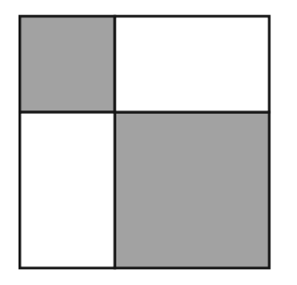
5. Миша пришел в магазин и в первом отделе купил машинку, отдав за нее половину всех своих денег. Во втором отделе он купил куклу для своей сестры и отдал за нее половину оставшихся у него денег и еще 17 р. Затем в третьем отделе Миша купил мороженое и шоколадку, за которые заплатил половину оставшихся у него после покупки куклы денег и еще 10 р. Сколько денег было у Миша, если после покупок у него осталось 19 р.?

6. Из одной заготовки получается 6 деталей. Отходы от шести заготовок дают возможность получить из них еще одну заготовку. Сколько всего деталей можно сделать из 36 заготовок?
7. По коробкам разложили 268 карандашей. В первую коробку положили 35 карандашей, во вторую − в 3 раза больше, чем в первую, в третью коробку положили половину всех оставшихся карандашей, а в четвертую коробку сложили все оставшиеся карандаши. Сколько карандашей положили в каждую коробку?

